**Analyse spatiale des faits sociaux**

Faire de l’espace le concept clé de la géographie (par rapport à la région par exemple, historiquement). L’espace car espace cartésien => Dimension mathématique immédiate.

Version française : géographie théorique et quantitative. Dépassé l’aspect monographique, étude de cas des sciences sociales pour désormais avoir une optique nomothétique => Etablir des lois

L’analyse spatiale met en évidence des structures et des formes d’organisation spatiale récurrentes, que résument par exemple les modèles centre-périphérie, les champs d’interaction de type gravitaire, les trames urbaines hiérarchisées, les divers types de réseaux ou de territoires, etc. Elle analyse des processus qui sont à l’origine de ces structures …

L’espace, comme concept géographiquen n’est pas une zone, ni un lieu, ni une région du monde, ni un « territoire ». Il se définit par la forme (l’organisation de l’espace) que prennent les relations entre les lieux, que ce soit pour un individu, pour un groupe, ou une entité géographique.

L’espace absolu : l’espace cartésien des localisations, exprimées dans un référentiel universel (système de coordonnées).

L’espace relatif : positions relatives et relations entre les lieux. Les formes observées dépendent du référentiel considéré (centre, échelle, champ, temps).

Espace des spatialités : l’espace tel qu’il est pratiqué et perçu par les individus et les groupes.

Analogie de l’espace des positions sociales et des positions géographiques. Misère du monde, Bourdieu 1993, Réflexion sur l’encrage des positions sociales dans l’espace, mais pas analyse spatiale à proprement parlé.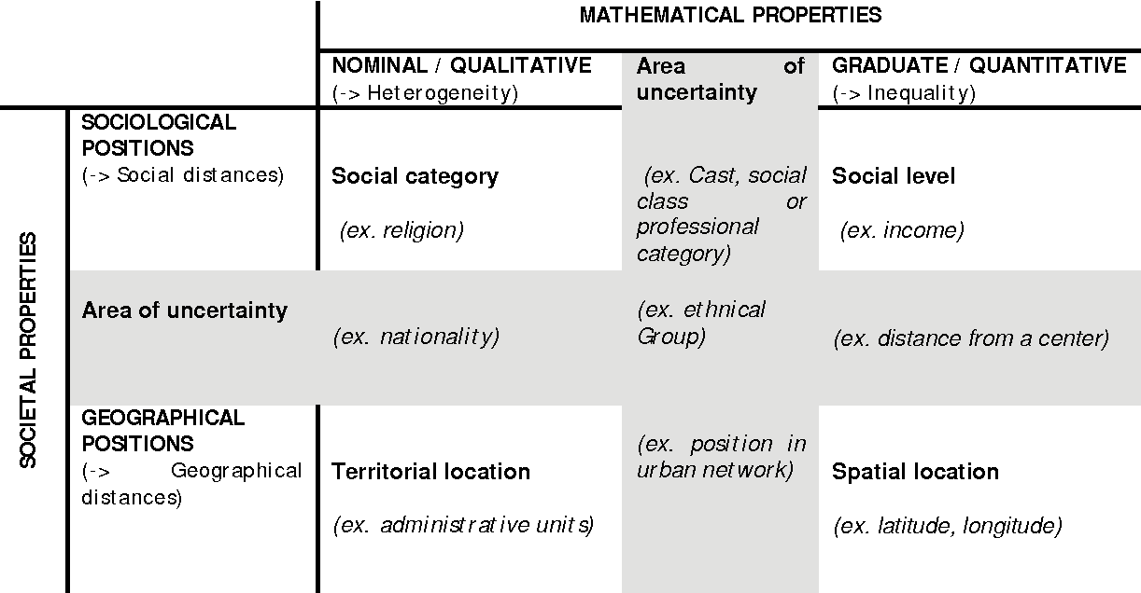 L’information géographique : représentation d’un objet ou d’un phénomène localisé dans l’espace à une moment donné, sous forme de bdd.

Composant sémantique : attributs (id, charactéristiques).

Composante géométrique : coordonnées et forme (point, ligne, surface)

Composante topologique : relation entre les individus, contiguïté, inclusion).

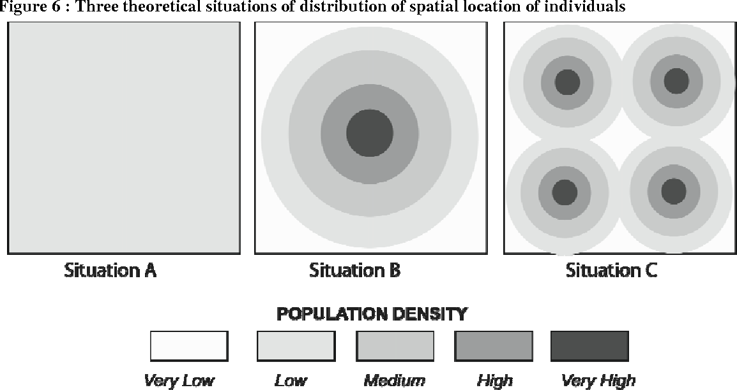

Les tableaux organisent l’information mais ignorent largement la propriété spécifique des données géographiques : la localisation géographique. Si on observe pas la spatialité, on rate une dimension essentielle, le contexte spatial. Il faut reproduire l’information sous forme géographique.

1e méthode) La cartographie statistique

Différentes combinaison sont possibles :

* Seul l’objet est spatial : on s’intéresse à des entités spatiales localisées (régions, villes, communes, parcelles) mais cette localisation ne joue pas un rôle actif dans l’analyse statistique. L’espace joue un rôle de support (démographie, activité, pédologie d’une ville par exemple).
* Objets localisés et variables spatiales : classiquement la « distance » à un lieu que l’on suppose jouer un rôle structurant (pôle, entrée d’autoroute).
* Les outils spécifiquement géographiques : type régression particulière.

Organisation :

Matin cours et code collectif

Après-midi : travail en groupe

Github : leconter/SPACER

**INTRODUCTION : Les données**

Mesurer les inégalités sociales :

« Une inégalité sociale est le résultat d’une distribution inégale, au sens mathématique de l’expression, entre les membres d’une société, des ressources de cette dernière » (Bihn, Pfefferkon, Le système des inégalités, 2008).

* Dimension monétaire des inégalités sociales

Définition des revenus : multiples, mais niveau de vie principale variable généralement

Ménages : **ménage fiscal** constitué par le regroupement des foyers fiscaux répertoriés dans un même logement (hors logement collectif). Sont exclus les collectivités.

**Référent fiscal**: payeur de la taxe d’habitation au sein du ménage, il détermine la tranche d’âge du ménage.

**Unité de consommation comme pondération :** 1 UC pour premier adulte, 0.5 pour …

Attention aux zones frontalières, effet de bordure en fonction des accords fiscaux avec le pays frontalier

Maillage : aires urbaines, aires d’attraction des villes (2020), unités urbaines, zone d’emploi, IRIS.

Niveau naturel : carreaux de différentes tailles (de 200 m à 32 km) permettant de diffuser toutes les informations sans imputation des données, tout en respectant le secret fiscal.

Secret statistique : aucun indicateur pour zones de moins de 50 ménages et moins de 100 personnes : tous les indicateurs sont en général diffusés pour les zones d’au moins 1000 ménages et 2000 personnes.

Le revenu par groupes :

Tranche d’âge : Âge du référent fiscal

Taille du ménage : nombre de personnes

Statut d’occupation du logement : Propriétaire/Locataire

Statut du logement loué : Social/Privé

Type de ménage : Conjugalité et parentalité

Origine principale du revenu déclaré : Salaire/Chômage/Retraite

1 unité urbaine, nombre suffisant de communes, éviter les unités frontalières, si possible un expert local dans le groupe, sauf Paris.

Vendredi 18h rendu, un poster par groupe

2 pages A3, Titre + Question de recherche

Encadrés : définitions théoriques et opérationnelles + présentation synthétique des méthodes employées. Résultats sous forme graphique et commentaire succin (bullet points), Sources.